|  |  |
| --- | --- |
| Департамент образования Ярославской области  Государственное профессиональное образовательное автономное учреждение Ярославской области  «ЯРОСЛАВСКИЙ ПРОМЫШЛЕННО-ЭКОНОМИЧЕСКИЙ КОЛЛЕДЖ им.Н.П.Пастухова» | |
|  |  |
| **КурсовАЯ Работа**  **по ПМ.07 «Соадминистрирование и автоматизация баз данных и серверов»**  **МДК.07.01 «Управление и автоматизация баз данных»** | |
| **Разработка программного обеспечения «Лаборатория №20»** | |
|  | |
| Пояснительная записка  КР ПЗ 09.02.07. 18ИП.06 ПЗ | |
|  | |
|  | |
| Студент  _____________ Д. А. Ершов  «____»______________20____г. | Руководитель работы  _____________ А.С.Коврова  «____»______________20____г. |
|  | Заведующий кафедрой  _____________Т.В.Долдина  «____»______________20____г. |
| 2022 | |

Содержание

Введение 3

1. Анализ предметной области 4

2. Разработка первичной документации 5

3. Проектирование АИС 6

3.1. Фрагменты диаграмм 6

3.2. Проектирование интерфейса 7

4. Реализация физической модели 12

4.1. Реализация основных функций 12

4.2. Реализация отчетов и построение диаграмм 15

5. Работа с Git 16

Заключение 16

Список используемых источников 17

Приложение А 20

Приложение Б 23

Приложение В 38

Приложение Г 39

Приложение Е 42

# **Введение**

Медицинская лаборатория № 20 работает на прием биоматериала из поликлиник города, проводит специализированные исследования с помощью новейшего оборудования, ведет базу данных исследований, предоставляет отчеты по проведенным исследованиям.

Целью курсовой работы является разработка нового программного обеспечения АИС «Лаборатория №20».

Задачами курсовой работы являются: проанализировать предметную область, провести анализ аналогов и прототипов, разработать первичную документацию, спроектировать и разработать АИС.

Объектом исследования данной работы является – медицинская лаборатория. Предмет исследования – автоматизация процессов формирования заказов и отчетов об услугах лаборатории.

## **Анализ предметной области**

Медицинская лаборатория № 20 работает на прием биоматериала из поликлиник города, проводит специализированные исследования с помощью новейшего оборудования, ведет базу данных исследований, предоставляет отчеты по проведенным исследованиям.

Данная АИС предназначается для автоматизации работы нескольких типов сотрудников, а также самих пациентов.

Лаборатория работает, принимая биоматериалы создавая при этом заказ, который может содержать в себе услуги (одну или несколько) – исследования биоматериала. Администратор просматривает историю авторизации пользователей системы. Бухгалтер формирует счета страховым компаниям по пациентам. Лаборанты принимают биоматериал и формируют заказы, а также проводят исследования биоматериалов и ведут учет качества проводимых исследований.

## **Разработка первичной документации**

Для планирования работ по созданию программного обеспечения необходимо определить функциональные требования к автоматизированной информационной системе общей концепции и техническое задание.

Опираясь на собранные данные от клиента через брифинг, была создана техническая концепция АИС, где были выявлены основные требования к АИС и единый образ, видение проекта. (Приложение А)

Разработка концепции нужна для того, чтобы в дальнейшем подготовить техническое задание, как на создание дизайна, так и на написание кода.

При разработке общей концепции были решены следующие задачи:

1. Представление программы;
2. Функциональные требования;
3. Внешний вид (интерфейс) программы;
4. Основные принципы программы;
5. Разделы программы;
6. Группы сотрудников для работы с программой.

Техническое задание (ТЗ) – это документ, определяющий цели, требования и основные исходные данные, необходимые для разработки АИС.

При разработке ТЗ были решены следующие задачи:

1. Общая цель создания информационной системы;
2. Общие требования к проектируемой системе;
3. Требования к информационному, программному, техническому и технологическому обеспечению;
4. Этапы создания системы и сроки их выполнения;
5. Предварительный расчет затрат на создание системы.

Техническое задание было разработано на основе проведенного брифинга клиента, в процессе его проведения были выявлены основные требования к АИС.

Техническое задание было написано в (Приложение Б).

## **Проектирование АИС**

### **Фрагменты диаграмм**

#### **Построение диаграммы варианты использования**

Диаграмма вариантов использования — это диаграмма, отражающая отношения между актерами и прецедентами и являющаяся составной частью модели прецедентов, позволяющей описать систему на концептуальном уровне

На диаграмме варианта использования, изображена в приложении Г, находятся актеры «Администратор», «Бухгалтер», «Лаборант», «Пациент», которые будут взаимодействовать с АИС (в данном случае прецеденты).

Так же по диаграмме вариантов использования, были написаны спецификации в Приложении Г.

#### **Построение ER диаграммы**

ER-модель — модель данных, позволяющая описывать концептуальные схемы предметной области. ER-модель используется при высокоуровневом проектировании баз данных. С её помощью можно выделить ключевые сущности и обозначить связи, которые могут устанавливаться между этими сущностями.

Во время проектирования АИС была построена диаграмма «Сущность-связь», на котором графически представлена сущности предметной области, свойства сущностей и связей между ними. (Приложение Г)

#### **База данных**

База данных была реализована с помощью Microsoft SQL Server Management Studio 18.

База данных была построена на основе ER диаграммы.

Для начала работы была создана диаграмма данных, на которой были созданы таблицы для дальнейшей работы с АИС. Также были импортированы данные в базу данных предоставленные заказчиком.

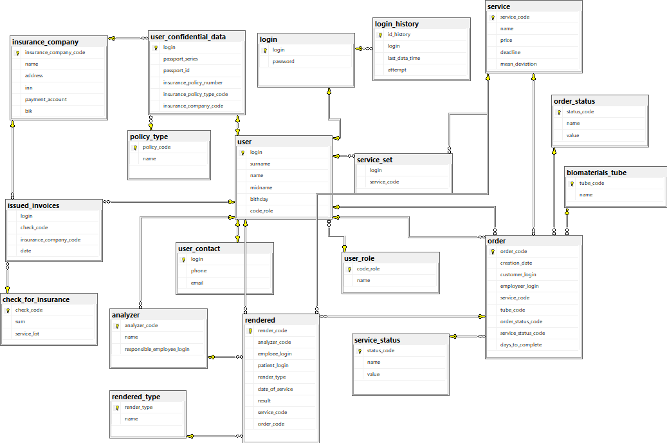

Рисунок 1. База данных

### **Проектирование интерфейса**

Для проектирования было реализовано руководство по стилю, где подробно расписано какие цвета должны использоваться в АИС. (Приложение В)

**Окно авторизации**

Первым шагом было реализовано окно авторизации, в которой пользователь вводил пароль и логин, и после успешной авторизации его переносило на окно пользователя. Окно авторизации имеет несколько основных элементов: Label, TextBox, PasswordBox, Button и Image. (Рисунок 1)

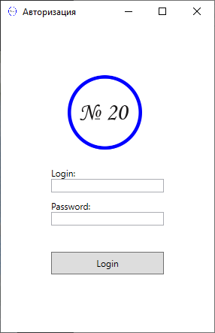

Рисунок 2. Окно авторизации

**Окно пользователя**

После реализации интерфейса окна авторизации, было сделано окно пользователя, на котором отображаются все основные элементы для работы лаборанта с приемом биоматериалов. Основные элементы окна пользователя: Button, Label, Image, Page. (Рисунок 2)

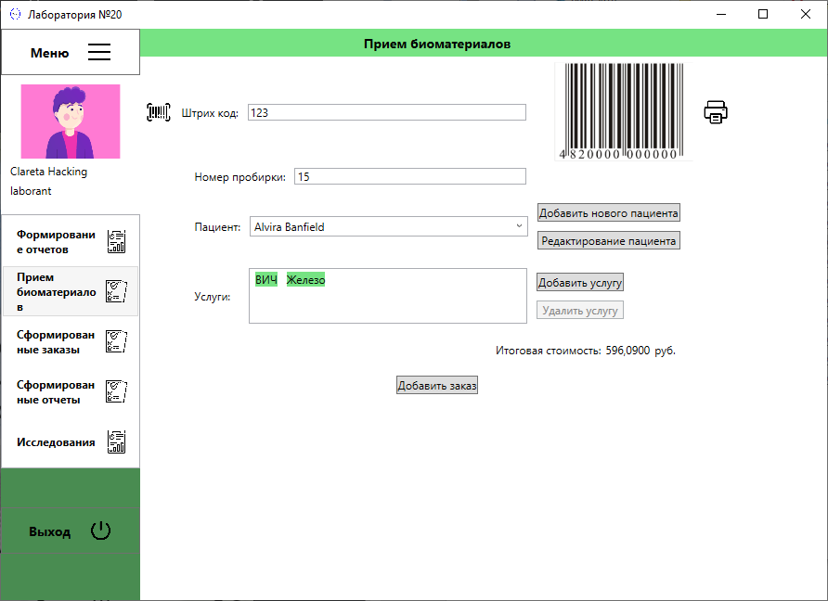

Рисунок 3. Основное окно

**Окно добавления/редактирования пациента**

В окне добавления/редактирования пациента так же были поставлены основные элементы для работы с приемом биоматериалов. Основные элементы: Button, Label, Image, ComboBox и DataPicker. (Рисунок 3)

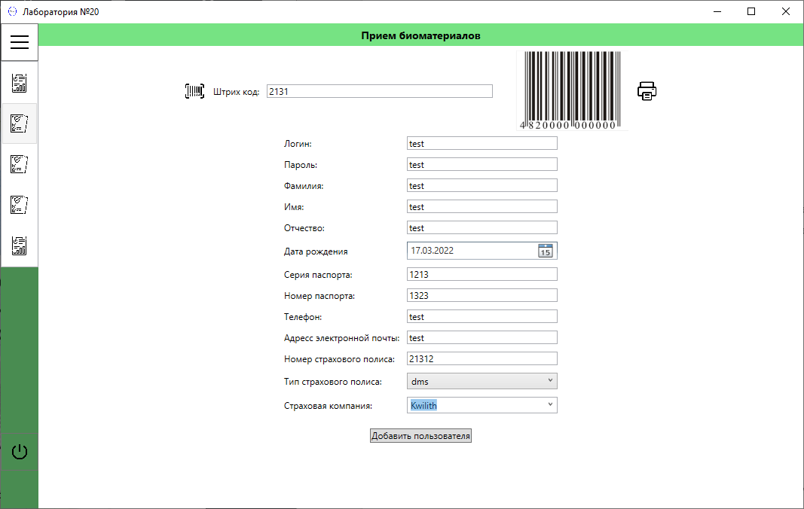

Рисунок 4. Окно добавления/редоктирования пользователя

**Окно сформированных заказов лаборантов**

В окне сформированных заказов на прием биоматериалов используется элемент ListBox на котором отображаются биоматериалы, которые были заказаны. Так же для отображения данных используются такие элементы как: TextBlock. (Рисунок 4)

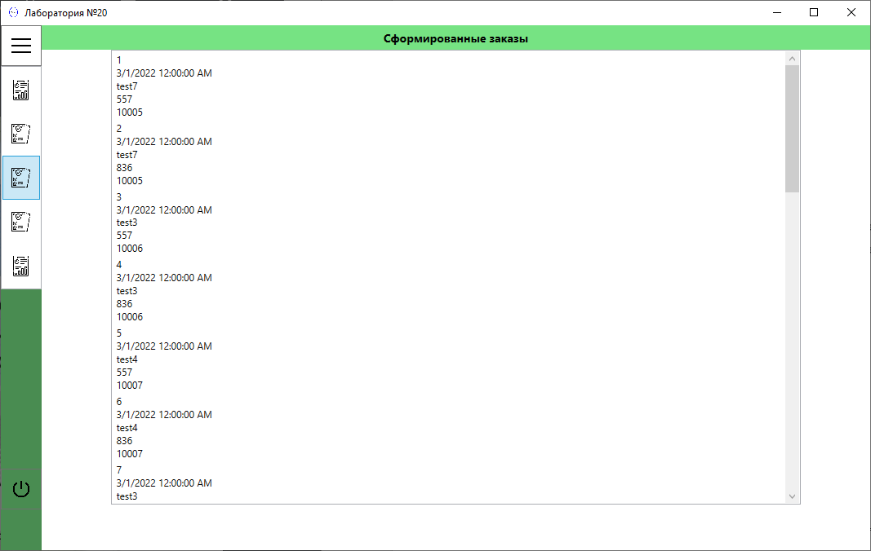

Рисунок 5. Окно сформированных заказов

**Окно отображения логов авторизации пользователей**

В отличие от предыдущих окон, в данном окне использовались элементы для сортировки, фильтрации и поиска пользователей, которые пытались авторизоваться, такие как: CheckBox, RadioButton, TextBox и основные элементы Label. (Рисунок 12)

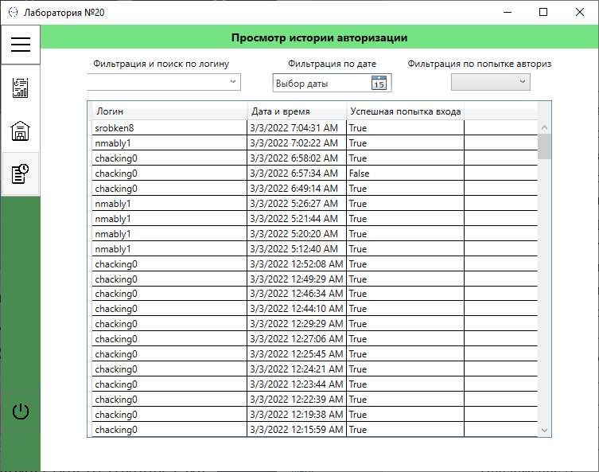

Рисунок 6. Окно отображения логов авторизации пользователей

## **Реализация физической модели**

### **Реализация основных функций**

**Окно авторизации**

В коде производится три условия для авторизации:

1. Проверка на наличие Логина в поле
2. Проверка на наличие Пароля в поле
3. Проверка на наличие данных Пароля и Логина в БД

Если же из же одно из этих условий будет не верно, то нам будет возвращать сообщение «Необходимо заполнить все поля» или «Не удалось автоизоваться! Логин или пароль не корректны». Код приведен ниже:

private void loginButton_Click(object sender, RoutedEventArgs e)

{

if (!Instance.IsLoginValidated(_login))

{

ShowMessageErrorString("Необходимо заполнить все поля!");

return;

}

if (saveAuthorizationAttempt(Instance.GetContext().login

.Where(p => p.login1 == _login.login1 &&

p.password == _login.password).ToList().Count() != 1))

{

ShowMessageErrorString("Не удалось авторизироваться!\nЛогин или пароль не корректны.");

return;

}

Hide();

MainWindow window = new MainWindow(_login.user);

window.Owner = this;

if (!(bool)window.ShowDialog())

ClearFields();

}

**Окно сформированных заказов лаборантов**

Данная функция отвечает за отображение данных в DataGrid, так же за отображение данных пользователя (фото, имя, фамилия). (Рисунок 15)

public void UpdateData()

{

string login = (DataContext as user).login;

viewOrders.ItemsSource = Instance.GetContext().order

.Where(p => p.employeer_login.Equals(login)).ToList();

}

**Окно добавления/редактирования заказа**

В приведенном ниже листинге изображена логика добавления и редактирования заказа (подробнее в комментариях кода). В конструкторе виджета происходит создание нового пациента и подключение его к внутреннему контексту, который при изменении текстовых полей ввода данных будут заполнять свойства нового пациента.

public AddingNewUserConfigWidget(user owner, IWidget parent)

{

InitializeComponent();

Laborant = owner;

UpdateData();

user_role role = Instance.GetContext().user_role.Where(p => p.code_role.Equals(4)).First();

NewPatient = new user()

{

login1 = new login(),

user_confidential_data = new user_confidential_data()

{

policy_type = new policy_type(),

insurance_company = new insurance_company()

},

user_contact = new user_contact(),

user_role = role,

code_role = role.code_role

};

DataContext = NewPatient;

ParentWidget = parent;

}

private void addPatientBtn_Click(object sender, RoutedEventArgs e)

{

NewPatient.login = loginText.Text;

Instance.GetContext().user.Add(NewPatient);

Instance.GetContext().SaveChanges();

(ParentWidget as IWidget).UpdateData();

ParentWidget.ChangeConfigWidget<BiomaterialsOrderConfigWidget>();

}

**Окно отображения логов авторизации пользователей**

В приведенном ниже листинге отображены элементы кода, которая позволяет отобразить через DataGrid, пользователей пытавшихся авторизоваться.

public ViewAuthorizationHistoryWidget(user owner, IPage parent)

{

InitializeComponent();

DataContext = owner;

ParentPage = parent;

Initilize();

UpdateData();

}

private void Initilize()

{

attemptFilterComboBox.ItemsSource = new List<string>()

{ "None", "True", "False" };

loginFilterComboBox.ItemsSource = Instance.GetContext().login

.Select(p => p.login1.Trim()).ToList();

}

public void UpdateData()

{

var historyList = Instance.GetContext().login_history

.OrderByDescending(p => p.id_history).ToList();

if (loginFilterComboBox.SelectedIndex > 0)

historyList = historyList

.Where(p => p.login.Trim()

.Contains(loginFilterComboBox.SelectedItem as string)).ToList();

if (serachDatePicker.SelectedDate != null)

historyList = historyList.Where(p => p.last_data_time.Date

.Equals(serachDatePicker.SelectedDate)).ToList();

if (attemptFilterComboBox.SelectedIndex > 0)

historyList= historyList.Where(p => p.attempt.ToString()

.Equals(attemptFilterComboBox.SelectedItem as string)).ToList();

historyTable.ItemsSource = historyList;

}

### **Реализация отчетов и построение диаграмм**

**Реализация отчета**

В приведенном ниже листинге предоставлен фрагмент кода, на котором реализовано создание pdf документа.

private void GenerateOrderPdf(long n, DateTime date, string barcode, user patient, string services, string totalsum)

{

GeneratePDF generator = new GeneratePDF();

generator.WriteTextLine($"Order {n}");

generator.WriteTextLine($"Creation date order: {date.Date.ToString()}");

generator.WriteTextLine($"Tube code: {barcode}");

generator.WriteTextLine($"Full name: {patient.ToString()}");

generator.WriteTextLine($"Bithday: {patient.bithday.ToString()}");

generator.WriteTextLine($"Insurance policy number: {patient.user_confidential_data.insurance_policy_number}");

generator.WriteTextLine($"Services: {services}");

generator.WriteTextLine($"Total sum: {totalsum}");

generator.Save($"order-{n}-{patient.login}");

}

## **Работа с Git**

В visual studio в пункте «Изменения Git» был создан новый репозиторий. Где было присвоено имя репозитория и его описание. (Рисунок 30)

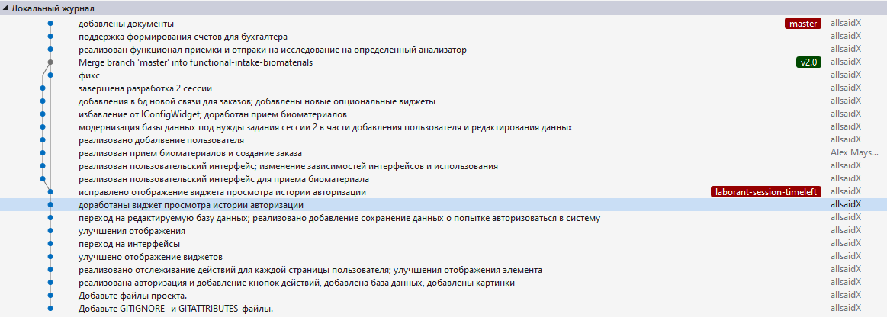

Рисунок 7. История фиксации именений проекта системы контроля версий

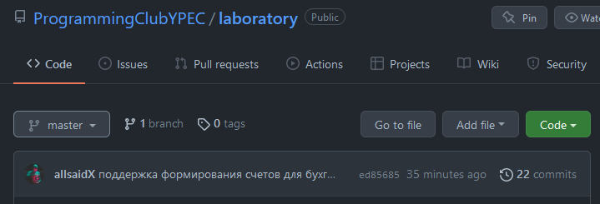

Рисунок 8. Проект на хостинг сервисе Github

# **Заключение**

В ходе выполнения курсовой работы была достигнута основная цель – разработано новое программное обеспечение АИС «Лаборатория №20».

В том числе была разработана БД, на основе ER диаграммы после которой была начата разработка АИС, а также были импортированы старые данные.

Также была проведена работа с Git, в котором был создан репозиторий и отправлен на сайт GitHub.

# **Список используемых источников**

**Нормативно правовые акты:**

1. Конституция Российской Федерации (принята всенародным голосованием 12.12.1993) (с учетом поправок, внесенных Законами РФ о поправках к Конституции РФ от 30.12.2008 № 6-ФКЗ, от 30.12.2008 № 7-ФКЗ) //Собрание законодательства РФ. - 2009. - № 4. СТ.445.

2. Конституция Российской Федерации: офиц. текст. - М.: ЭКСМО, 2012. - 36 с.

3. О государственном прогнозировании и программах социально-экономического развития РФ: федер. закон от 20.07.1995 № 115-ФЗ //Собр. Законодательства РФ. - 1995. - № 30. – Ст. 2871.

4. О муниципальной службе в Ивановской области: закон Ивановский области от 23.06.2008 № 72-ОЗ // Собр. Законодательства Ивановской области. - 2008. - № 25. - Ст. 395

5. ГОСТ 24.104-85 Комплекс стандартов на автоматизированные системы. Автоматизированные системы. Автоматизированные системы управления. Общие требования

6. ГОСТ 24.210-82 Комплекс стандартов на автоматизированные системы. Автоматизированные системы. Требования к содержанию документов по функциональной части

7. ГОСТ 24.703-85 Комплекс стандартов на автоматизированные системы. Автоматизированные системы. Типовые проектные решения. Основные положения

8. ГОСТ 34.320-96 Информационные технологии. Система стандартов по базам данных. Концепции и терминология для концептуальной схемы и информационной базы

9. ГОСТ 34.321-96 Информационные технологии. Система стандартов по базам данных. Эталонная модель управления данными

10. ГОСТ 34.601-90 Комплекс стандартов на автоматизированные системы. Автоматизированные системы. Стадии создания

**Основные источники:**

11. Коваленко В. Проектирование информационных систем. Серия Высшее образование. М.:Форум, 2014. – 320 с.

12. Федорова Г. Информационные системы. Серия Среднее профессиональное образование. М.:Academia, 2017. – 208 с. 19. Емельянова Н., Партыка Т. , Попов И. Устройство и функционирование информационных систем. М.: Форум, Инфра-М, 2017. – 432 с.

13. Грекул В.И., Денищенко Г.Н., Коровкина Н.Л. Управление внедрением информационных систем М.: БИНОМ. Лаборатория знаний, Интернет-университет информационных технологий - ИНТУИТ.ру, 2014. – 224 с.

14. Грекул В.И., Денищенко Г.Н., Коровкина Н.Л. Проектирование информационных систем Интернет-университет информационных технологий -2-е изд. – М.: Бином. Лаборатория знаний Интуит Серия: Основы информационных технологий, 2008. – 300 с.

**Дополнительные источники:**

15. Соловьев И.В., Майоров А.А. Проектирование информационных систем. М.: Академический проект, 2009. – 400 с.

16. Фаулер М. UML. Основы, М.: Символ Плюс, 2016. – 192 с.

17. Балдин К.В., Уткин В.Б. Информационные системы в экономике. - 6-е изд. – М.: «Дашков и К», 2010. - 395 с.

18. Васильев А.А. Избачков Ю.С. Петров В.Н. Телина И.С. Информационные системы/ - 30е изд. – Спб: Питер, 2011. – 544 с.

19. Голенищев Э.П., Клименко И.В. Информационное обеспечение управления. Серия Высшее образование. М.: Феникс, 2010. – 320 с.

**Электронные ресурсы:**

* 1. LiveBusiness [Электронный ресурс] Программы для автоматизации АИС «Ресторан» - Режим доступа: <https://www.livebusiness.ru/tools/restoran/> , свободный (дата обращения: 01.12.21).
  2. VC.RU [Электронный ресурс] Способы развития АИС «Ресторан» - Режим доступа: <https://vc.ru/finance/65626-analiz-restorana-tri-sposoba-sdelat-biznes-pribylnym> , свободный (дата обращения: 01.12.21).

# **Приложение А**

**Бриф на разработку ПО**

**1. О продукте**

**1.1. Что представляет собой продукт (мобильное приложение, система управления предприятием, дополнительный программный модуль и т.д.)?**

Продукт должен использоваться на персональном компьютере и на сенсорном моноблоке.

**1.2. Операционная система, с которой должно работать приложение**

Windows 10.

**1.3. Какие группы пользователей будут работать с приложением чаще всего? На кого оно рассчитано?**

После авторизации пользователь получает доступ к нужному функционалу:

• лаборант может принять биоматериал, сформировать отчеты;

• лаборант-исследователь может работать с анализатором;

• бухгалтер может просмотреть отчеты, сформировать счет страховой компании;

• администратор может сформировать отчеты, проконтролировать всех пользователей по истории входа, работать с данными о расходных материалах, используемых в лаборатории.

Реализуйте необходимые интерфейсы для всех пользователей системы. После входа в любую учетную запись должна быть реализована возможность выхода на главный экран – окно входа.

1.4 **Функциональные особенности приложения. Укажите, какие принципиальные процессы должны выполняться при работе с приложением.**

Приложение должно хранить историю входа в систему, так как в системе будут храниться медицинские данные пациентов. Окно для просмотра истории должно быть доступно администратору системы. В этом окне необходимо реализовать просмотр всей истории входа, а также фильтрацию по логину пользователя. Кроме этого, необходимо добавить сортировку по дате попытки входа. Каждая запись истории должна содержать следующие данные: время, логин пользователя, успешная или ошибочная попытка входа.

Лаборант получает от курьера биоматериал из поликлиник города. Каждый биоматериал приходит с листом сопровождения. Часть пробирок приходит со штрих-кодом, часть - без кода, поэтому такой код нужно ввести самостоятельно.

При приеме биоматериала лаборант формирует заказ. В данном случае заказа - это занесение в базу данных кода биоматериала и перечень услуг (далее - исследований), которые могут быть произведены пациентам.

Работа с анализатором доступна только лаборанту-исследователю, который при входе в

окно анализатора видит список невыполненных услуг.

Анализатор - это медицинский прибор, на котором проводится исследование биоматериала.

Биоматериал загружается в анализатор, специальная система дозирования отправляет биоматериал на реактив, сенсор реактива выдает некоторый показатель - число, текст, знак. Это и есть результат исследования.

Задача нашей информационной системы - автоматизировать отправление материала на

анализатор и получение результатов.

1.5 **Должно ли приложение интегрироваться в готовую информационную систему, работать с другим программным обеспечением? Перечислите такое ПО.**

Не должен.

1.8 **Что еще на ваш взгляд нам важно знать о будущей программе, чтобы наша работа была эффективнее?**

Программа должна быть простой и удобной для работы с ней.

**2. Интерфейс и функциональность**

2.1 **Опишите, каким вы видите интерфейс пользователя? Какие особенности должны быть учтены при разработке пользовательского интерфейса?**

2.2 **Какие цвета** (и их количество)**, на ваш взгляд, предпочтительно использовать при разработке пользовательского интерфейса?**

Интерфейс должен быть построен руководствуясь документом Руководство по стилю

**2.3 Должно ли программное обеспечение поддерживать функции создания и отправки отчетов/документов по электронной почте**

Да должен.

2.4 **Перечислите языки, которые должно поддерживать приложение**

Русский, английский язык

2.5 **Название продукта** (для каждой языковой версии)

На русском – Лаборатория №20

На английском – Laboratory 20

2.10 **Укажите, необходима ли будет наша помощь при интеграции программного обеспечения в вашу информационную систему? Требуется ли обучение пользователей?**

Помощь будет необходима при интеграции ПО и обучение требуется для персонала.

# **Приложение Б**

**Техническое задание**

1. **ОБЩИЕ СВЕДЕНИЯ**

1.1. **Полное наименование системы**

Автоматизация учета заказов в ресторане

1.2. **Шифр системы и договора**

Шифр системы – АИС Лаборатория №20

1.3. **Заказчик**

ООО «Заказчик»

1.4. **Исполнитель**

ЗАО «Исполнитель»

1.5. **Основания разработки**

Основанием для исполнения работ по созданию автоматизированной системы, предусмотренной в настоящем ТЗ, являются документы:

Договор № ГК/С-1 от 27 сентября 2021 г.

1.6. **Нормативные документы**

* Конституция РФ (ст.29 ч.4 "О праве граждан на информацию").
* Федеральные законы Российской Федерации:
* ФЗ от 14 июля 2006г. "Об информации, информационных технологиях и о защите информации";
* ФЗ N 126от 7 июля 2003 г. "О связи"
* ФЗ №3523-1 от 23 сентября 1992г. "О правовой охране программ для электронных вычислительных машин и баз данных" (поправки от 24 декабря 2002 г. № 177-ФЗ);
* ФЗ №85 от 4 июля 1996г. "Об участии в международном информационном обмене";
* ФЗ №110 от 19 июля 1995г. "Об авторском праве и смежных правах" (изменения внесены по постановлению N 207-СФ от 7 июля 2004 года);
* ФЗ № 209 от 26 декабря 1995 г. <О геодезии и картографии>;
* Распоряжение Правительства РФ от 21 августа 2006 года № 1157-р «Концепция создания и развития инфраструктуры пространственных данных Российской Федерации»;
* ГОСТы, общероссийские и международные стандарты и иные нормативные документы в той их части, которые не противоречат законодательству и целям реализации настоящего Технического задания.

Настоящее Техническое Задание разработано в соответствии с требованиями ГОСТ 34.602 89 «Информационная технология. Комплекс стандартов на автоматизированные системы. Техническое задание на создание автоматизированной системы».

При разработке автоматизированной системы и создании проектно-эксплуатационной документации Исполнитель руководствуется основными требованиями следующих нормативных документов Ростехрегулирования:

* ГОСТ 34. Информационная технология. Комплекс стандартов на автоматизированные системы.
* РД 50-34.698-90. Методические указания. Информационная технология. Комплекс стандартов на автоматизированные системы. Автоматизированные системы. Требования к содержанию документов.

1.8. **Сроки исполнения работ**

Начало разработки – 28.09.21

Окончание разработки – 15.12.21

1.9. **Порядок оформления и предъявления заказчику результатов работ**

Разработанная пилотная АИС сдается на базе средств вычислительной техники исполнителя в сроки, установленные Договором и настоящим техническим заданием.

Приемка информационной системы осуществляется комиссией в составе уполномоченных представителей Заказчика и Исполнителя.

2. **НАЗНАЧЕНИЕ И ЦЕЛЬ СОЗДАНИЯ СИСТЕМЫ**

2.1. **Назначение системы**

Медицинская лаборатория № 20 работает на прием биоматериала из поликлиник города, проводит специализированные исследования с помощью новейшего оборудования, ведет базу данных исследований, предоставляет отчеты по проведенным исследованиям.

2.2. **Цели создания системы**

Основной целью Системы является прием биоматериалов пациента и формирование отчетности.

Создание АИС «Лаборатория №20» должно обеспечить:

- повышение эффективности заполнения всех полей на формирование заказа;

- ускоренное время подсчитывания общий стоимости заказа

- повышение эффективности и упрощение работы сотрудников.

3. **ХАРАКТЕРИСТИКА ОБЪЕКТОВ АВТОМАТИЗАЦИИ**

3.1. **Краткие сведения об объекте автоматизации**

Объект автоматизации: АИС «Лаборатория №20»

3.2. **Сведения об условиях эксплуатации объекта автоматизация и характеристиках окружающей среды**

Программные и технические компоненты системы эксплуатируются в условиях и характеристиках окружающей среды объектов автоматизации. Дополнительные требования и условия описаны в разделе Требования к эксплуатации, техническому обслуживанию, ремонту и хранению компонентов системы.

4. **ТРЕБОВАНИЯ К СИСТЕМЕ**

4.1. **Требования к системе в целом**

4.1.1. **Требования к структуре и функционированию**

Система должна иметь базу хранения информации и подсистемы ввода–вывода данных, предусматривающих интерфейс АИС работы пользователя с ними.

Разрабатываемая система должна включать организационно-технические модули, обеспечивающие функционирование системы, каждый из которых объединяет подсистемы в соответствии с их назначением:

* Модуль приема биоматериалов
* Модуль формирование заказов на прием биоматериалов
* Модуль истории авторизации
* Модуль формирование отчетов

При реализации пилотного варианта АИС «Лаборатория №20» должна иметь такую функциональность:

* Отправке биоматериалов на анализатор для исследований;
* Добавление и редактирование пациентов;
* Создание отчетов.

4.1.1.1. **Требования к способам и средствам связи для информационного обмена между компонентами системы**

Программно-технические средства компонент системы должны соответствовать стандартам обмена с использованием протокола TCP/IP.

4.1.1.2. **Требования к характеристикам взаимосвязей системы со смежными системами**

Программно-технические средства разрабатываемой системы должны соответствовать стандартам сети Интернет и поддерживать прием-передачу данных по протоколу HTTP. Физический сервер, на котором размещается база данных автоматизированной информационной системы, должен иметь постоянное подключение Интернет по протоколам TCP/IP.

4.1.1.3. **Требования к режимам функционирования**

Разрабатываемая информационная система предназначена для работы в непрерывном (круглосуточном) режиме.

4.1.1.4. **Требования по диагностированию системы**

Система должна иметь встроенные системы диагностирования. Проводимая диагностика должная обеспечивать возможность определения корректности функционирования системы и определения возможных сбоев в системы.

4.1.1.5. **Перспективы развития, модернизации системы**

Система должна разрабатываться с учетом обеспечения ее дальнейшего развития и наращивания функциональности. При этом в нее уже должны быть заложены основные архитектурные принципы системы, позволяющие в дальнейшем осуществлять ее развитие.

4.1.2.1. **Пользователи системы**

В разрабатываемой информационной системе должны быть предусмотрены следующие роли внешних пользователей:

- Администратор;

- Лаборант;

- Бухгалтер;

- Пользователь (пациент).

Требования к уровню компетенции и квалификации пользователей в предметной области системы, определяются их пользовательским опытом.

4.1.3. **Требования к надежности**

При возникновении сбоев в аппаратном обеспечении, включая аварийное отключение электропитания, информационная система должна автоматически восстанавливать свою работоспособность после устранения сбоев и корректного перезапуска аппаратного обеспечения (за исключением случаев повреждения рабочих носителей информации с исполняемым программным кодом).

Система должна обеспечивать корректную обработку аварийных ситуаций, вызванных неверными действиями пользователей, неверным форматом или недопустимыми значениями входных данных. В указанных случаях пользователю должны выдаваться соответствующие аварийные сообщения, после чего возвращаться в рабочее состояние, предшествовавшее неверной (недопустимой) команде, группы команд или некорректному вводу данных.

4.1.4. **Требования безопасности**

Все технические решения, использованные при создании системы, а также при определении требований к аппаратному обеспечению, должны соответствовать действующим нормам и правилам техники безопасности, пожарной безопасности и взрывобезопасности, а также охраны окружающей среды при эксплуатации.

4.1.5. **Требования к эргономике и технической эстетике**

Взаимодействие пользователей с системой должно осуществляться посредством визуального графического интерфейса (GUI). Ввод-вывод данных, прием управляющих команд и отображение результатов их исполнения должны выполняться в интерактивном режиме, в реальном масштабе времени. Интерфейс должен соответствовать современным эргономическим требованиям и обеспечивать удобный доступ к основным функциям и операциям, выполняемым подсистемами.

Интерфейс должен быть рассчитан на преимущественное использование манипулятора типа «мышь», т.е. управление системой должно осуществляется с помощью набора экранных меню, кнопок, значков и т.п. элементов. Клавиатурный режим ввода должен используется главным образом при заполнении/редактировании текстовых и числовых полей экранных форм.

Приложение пользовательского интерфейса должны проектироваться с учетом требований унификации:

- страницы должны быть выполнены в едином графическом дизайне, с одинаковым расположением основных элементов управления и навигации;

- в разделах интерфейса для обозначения сходных операций должны использоваться сходные графические значки, кнопки и т.п. управляющие (навигационные) элементы. Термины, используемые для обозначения типовых операций (добавление информационной сущности, редактирование поля данных и т.п.), а также последовательности действий пользователя при их выполнении, должны быть унифицированы.

- внешнее поведение сходных элементов интерфейса (реакция на наведение указателя «мыши», переключение фокуса, нажатие кнопки и т.п.) должны реализовываться одинаково для однотипных элементов.

- Необходима стандартизация с формами и страницами графического интерфейса, используемыми в базовом или системном ПО, а также с ПО аналогичного назначения

4.1.6. **Требования к эксплуатации, техническому обслуживанию, ремонту и хранению компонентов системы**

Для эксплуатации разрабатываемой информационной системы необходимы следующие условия:

1) сеть высокопроизводительного взаимодействия вычислительных средств со скоростью обмена данными между конечными узлами серверного комплекса сети не менее 100 Мбит/сек (Fast Ethernet)>

2) электропитание технических средств от сети напряжением 220 В с частотой 50 Гц с глухо–заземленной нейтралью. По основным показателям качества электроэнергии системы первичного электропитания должны соответствовать требованиям ГОСТ 13109–87, а по электромагнитной совместимости и устойчивости к электромагнитным помехам – ГОСТ Р50628–93 и МЭК–555–2;

3) физическая защита аппаратных компонентов системы, носителей данных, резервирование ресурсов и текущее обслуживание реализуется техническими и организационными средствами, предусмотренными в структуре площадки, предоставленной Заказчиком.

4.1.7. **Требования к защите информации от несанкционированного доступа**

Система должна обеспечивать защиту от несанкционированного доступа (НСД) без привязки к нормативам, предъявляемым к категории 1Г по классификации действующего руководящего документа ФСТЭК России «Автоматизированные системы. Защита от несанкционированного доступа к информации. Классификация автоматизированных систем».

4.1.8. **Требования по сохранности информации при авариях**

Программное обеспечение информационной системы должно автоматически восстанавливать свое функционирование после аварии при корректном перезапуске аппаратных средств.

4.1.9. **Требования к защите от влияния внешних воздействий**

Серверы системы должны находиться в отдельном помещении, защищенном от негативных воздействий окружающей среды.

4.1.10. **Требования к патентной чистоте**

Программное и аппаратное обеспечение, используемое при реализации проекта, должно иметь соответствующие лицензии на его использование, быть сертифицировано для работы в используемых режимах.

* 1. **Требования к функциональности системы**

- Программа будет хранить данные о принятых биоматериал, где можно будет с лёгкостью отслеживать проходимость исследований.

- Проводить контроль сотрудников (график работы, зарплата и т.д.).

- Также в программе будут храниться данные о блюдах, сотрудниках и т.д.

- Формирование заказа из БД блюд

4.3. **Требования к видам обеспечения**

4.3.1. **Требования к математическому обеспечению**

Математическое обеспечение АИС РИПД должно обеспечивать:

• Поддержку ведения баз пространственных данных;

• Функционирование систем обработки пространственных данных;

• Разграничение прав доступа;

• Эксплуатацию РИПД в распределенной среде.

4.3.2. **Требования к информационному обеспечению**

Информационное обеспечение функционирования РИПД должно соответствовать требованиям точности, непротиворечивости и актуальности.

4.3.3. **Требования по применению в системе языков высокого уровня**

В качестве средств разработки системы должны использоваться интегрированные продукты, которые:

• Позволяют вести коллективную разработку и сопровождение системы;

• Имеют функциональные возможности сбора, хранения, обработки, доступа и актуализации информации;

• Позволяют использовать пиктограммы, мнемонические обозначения и меню;

• Обеспечивают масштабируемость и гибкость системы;

• Сокращают время разработки приложений;

• Удовлетворяют по стоимости программного продукта.

4.3.3.1. **Требования к языкам манипулирования данными**

Для манипулирования данными должны использоваться средства языков высокого уровня.

4.3.4. **Требования к программному обеспечению**

Информационная система (РИПД), реализуемая в пилотном регионе, рассчитана на функционирование в следующей программной среде:

4.3.5. **Требования к техническому обеспечению**

Приведенные ниже цифры являются ориентировочными и рассчитаны исходя из предположения, что количество пользователей системы будет порядка 300, из которых в каждый момент времени будет активно около 5% (15 пользователей).

Приведенные ниже цифры характеризуют потребности одного – рабочего – экземпляра системы.

Приведенные ниже требования являются оценочными и должны быть уточнены по результатам эксплуатации системы. Окончательные требования к характеристикам аппаратной платформы должны быть определены с учетом централизованного подхода к закупке техники для нужд Системы.

4.3.8. **Требования к методическому обеспечению**

При разработке информационной системы и создании документации на нее, следует руководствоваться основными требованиями следующих нормативных документов:

• ГОСТ 34. Информационная технология. Комплекс стандартов на автоматизированные системы.

• ГОСТ 19. Единая система программной документации.

• РД 50-34.698-90. Методические указания. Информационная технология. Комплекс стандартов на автоматизированные системы. Автоматизированные системы. Требования к содержанию документов.

• ГОСТ Р 51606-2000 Карты цифровые топографические. Система классификации и кодирования цифровой картографической информации. Общие требования. (Госстандарт России)

• ГОСТ Р 52438-2005 Географические информационные системы. Термины и определения (разработчики - ФГУП «ГОСГИСЦЕНТР и Институт географии РАН);

• ГОСТ Р 52439-2005 Модели местности цифровые. Каталог объектов местности. Требования к составу (разработчик – ФГУП «ГОСГИСЦЕНТР»);

ГОСТ Р 52440-2005 Модели местности цифровые. Общие требования (разработчик – ФГУП «ГОСГИСЦЕНТР»);

• ГОСТ Р Географическая информация. Метаданные (разработчик – ФГУП «ГОСГИСЦЕНТР», проект стандарта находится на регистрации в Ростехрегулировании);

• ГОСТ Р Географические информационные системы. Совместимость пространственных данных. Общие требования (разработчики - ФГУП «ГОСГИСЦЕНТР» и Институт географии РАН, проект стандарта находится на регистрации в Ростехрегулировании);

• ГОСТ Р Географические информационные системы. Координатная основа. Общие требования (разработчики – ФГУП «ГОСГИСЦЕНТР» и ФГУП «ЦНИИГАиК», проект стандарта находится на регистрации в Ростехрегулировании).

• Разработанные для пилотного проекта классификаторы, справочники реестры

При разработке подсистемы защиты от несанкционированного доступа следует руководствоваться следующими нормативными документами:

• ГОСТ 50922-96 Защита информации. Основные термины и определения.

• ГОСТ 51583-2000 Порядок создания АС в защищенном исполнении.

• Гостехкомиссия России. Руководящий документ. Автоматизированные системы. Защита от несанкционированного доступа к информации. Классификация автоматизированных систем. 1992 г

• Гостехкомиссия России. Руководящий документ. Средства вычислительной техники. Защита от несанкционированного доступа к информации. Показатели защищенности от НСД к информации. 1992 г.

5. **СОСТАВ И СОДЕРЖАНИЕ РАБОТ ПО СОЗДАНИЮ СИСТЕМЫ**

Стадии работ над проектом выполняются в соответствии с ГОСТ 34 и перечислены ниже.

Стадии

Работы по стадиям (Этапы работ) Результаты и форма представления

Сроки выполнения (начало – окончание

Стадия 1

Техническое задание

Разработка Технического Задания в целом на пилотную автоматизированную информационную систему согласно ГОСТ 34.602-89. Согласование и утверждение ТЗ

Техническое задание на создание информационной системы.

01.10.06-15.10.06

Стадия 2

Технический Проект

Разработка проектных решений по пилотной системе и ее частям

Разработка документации на пилотную АС и ее части

Документация технического проекта согласно Раздела 8 настоящего ТЗ

15.10.06-15.11.06

Разработка базы данных узла РИПД

Создание физической БД

Физическая БД

01.01.07-15.07.07

Разработка программных модулей

Разработка программного обеспечения для реализации функций системы

Выполняемые программные модули

01.01.07-15.11.07

Опытная эксплуатация

Подготовка материалов для наполнения БД. Загрузка данных в БД. Отладка программных модулей.

Откорректированные требования, материалы для разработки РД на пилотную информационную систему.

01.07.07-15.11.08

Рабочая документация

Разработка РД на пилотную информационную систему ГОСТ 34.201-89 и ГОСТ 19.101-77 в соответствии с ТЗ.

РД на информационную систему проекта согласно Раздела 8 настоящего ТЗ

01.01.07-15.11.08

Стадия 3

Ввод в действие

Подготовка объекта автоматизации к вводу пилотной АС в действие

Подготовка персонала

Комплектация пилотной АС поставляемыми изделиями (программными и техническими средствами, информационными изделиями)

Проведение испытаний

Проведение опытной эксплуатации Программы обучения, учебные материалы, акт о результатах проведенного обучения персонала

Протокол испытаний

Акт 01.01.08-15.11.08

Стадия 4

Сопровождение пилотной АС

Выполнение работ в соответствии с гарантийными обязательствами

Послегарантийное обслуживание

Корректировка нормативных документов, ТЗ и ТП. Подготовка типового ТЗ для разработки ТП системы РИПД в других регионах.

Проекты административных и технических регламентов, других нормативных правовых документов, Типовое техническое задание для реализации АИС РИПД на территории Российской Федерации.

Предложения по изменении. Законодательных документов в сфере создания и использования пространственных данных.

01.01.09-31.12.09

6. **ПОРЯДОК КОНТРОЛЯ И ПРИЕМКИ**

Сдача-приёмка работ производится поэтапно, в соответствии с Календарным графиком. Основанием для сдачи-приёмки работ служит Отчёт о завершении работ по стадии, представляемый Исполнителем. Для сдачи-приемки представляется также документация, перечисленная в разделе 8 настоящего ТЗ.

Сдача-приемка осуществляется комиссией, в состав которой входят представители Заказчика и Исполнителя. По результатам приемки подписывается акт приемочной комиссии.

Все создаваемые в рамках настоящей работы программные изделия (за исключением покупных программных компонент и программных компонент, разработанных Исполнителем вне рамок данного проекта) передаются Заказчику, как в виде готовых модулей, так и в виде исходных кодов, представляемых в электронной форме на стандартном машинном носителе.

Программные компоненты, необходимые для эксплуатации разрабатываемого программного обеспечения и программные компоненты, разработанные Исполнителем вне рамок настоящего проекта, передаются Заказчику по лицензии по договоренности сторон. Тип лицензии – бессрочная.

Лицензии на программные компоненты, необходимые для эксплуатации разрабатываемого программного обеспечения, приобретенные Исполнителем у третьей стороны, оформляются на Заказчика.

7. **ТРЕБОВАНИЯ К СОСТАВУ И СОДЕРЖАНИЮ РАБОТ ПО ПОДГОТОВКЕ ОБЪЕКТА АВТОМАТИЗАЦИИ К ВВОДУ СИСТЕМЫ В ДЕЙСТВИЕ**

Для подготовки объекта автоматизации к вводу в действие пилотной версии АИС узла РИПД необходимо провести следующие работы:

- определить (или создать новое) подразделение, ответственное за проведение опытной эксплуатации системы;

- утвердить список функциональных возможностей системы используемых при работе системы;

- утвердить список схем документов, определяющих взаимодействие при работе системы;

- утвердить список регламентов и деталей реализуемых деловых процессов при эксплуатации системы;

- определить должностные инструкции обслуживающего персонала системы;

- провести опытную эксплуатацию системы, с отработкой процессов указанных в программе и методике испытаний.

Требования к составу и содержанию работ по подготовке объекта автоматизации к вводу в действие АИС узла РИПД, включая перечень основных мероприятий и их исполнителей должны быть уточнены на стадии пилотных работ, подготовки рабочей документации и по результатам опытной эксплуатации.

Обеспечение работ по подготовке объекта автоматизации осуществляет Заказчик.

8. **ТРЕБОВАНИЯ К ДОКУМЕНТИРОВАНИЮ**

На различных стадиях создания системы должны быть выпущены документы из числа предусмотренных ГОСТом 34.201-89 «Информационная технология. Комплекс стандартов на автоматизированные системы. Виды, комплектность и обозначения документов при создании автоматизированных систем».

На стадии разработки пилотной версии АИС узла РИПД создаются документы в объеме, необходимом для выполнения следующего этапа инфраструктуры пространственных данных Российской Федерации. В работах 2006 года выполнена разработка основных подходов к реализации, но не проработаны детали, которые необходимы для разработки ряда документов, создаваемых на этапе технического проектирования, поэтому на данном этапе создаются документы, содержащие принципы построения системы и примерные технические решения.

# **Приложение В**

**Руководство по стилю**

**Общие требования**

При создании приложения руководствуйтесь требованиями, описанными в документе «Требования и рекомендации.pdf». Не допускайте орфографические и грамматические ошибки.

**Использование логотипа**

Все экранные формы пользовательского интерфейса должны иметь заголовок с логотипом (в ресурсах). Не искажайте логотип (не изменяйте изображение, его пропорции, цвет).

Также для приложений должна быть установлена иконка.

**Шрифт**

Используйте шрифт Comic Sans MS.

**Цветовая схема**

В качестве основного фона используется белый цвет; в качестве дополнительного: RGB (118, 227, 131).

Для акцентирования внимания пользователя на целевое действие интерфейса используйте цвет RGB (73, 140,81).

# **Приложение Г**

**Фрагмент руководства пользователя**

**Авторизация**

Для входа в пользовательский интерфейс АИС «Лаборатория №20» необходимо открыть программу и ввести данные (Логин и Пароль). (Рисунок 8)



Рисунок 8 Авторизация пользователя

**Добавление нового пользователя**

Для добавления заказа на окне пользователя нужно нажать кнопку «Добавить заказ». (Рисунок 9)



Рисунок 9 Окно добавления нового пользователя

После заполнения полей нужно нажать кнопку «Добавить».

**Отправить биоматериалы на исследование**

Для проведения исследований необходимо выбрать нужные биоматериалы и отправить их на исследования, нажав на кнопку «Отправить на исследование», представленное на рисунке 10.

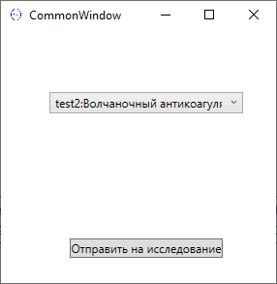

Рисунок 10 Отправление биоматериалов на исследования

**Просмотр исследований биоматериалов**

Чтобы посмотреть список исследований, в таблице с данными нужно нажать кнопку «Исследования» на боковом меню, которые нужно просмотреть. (Рисунок 11)

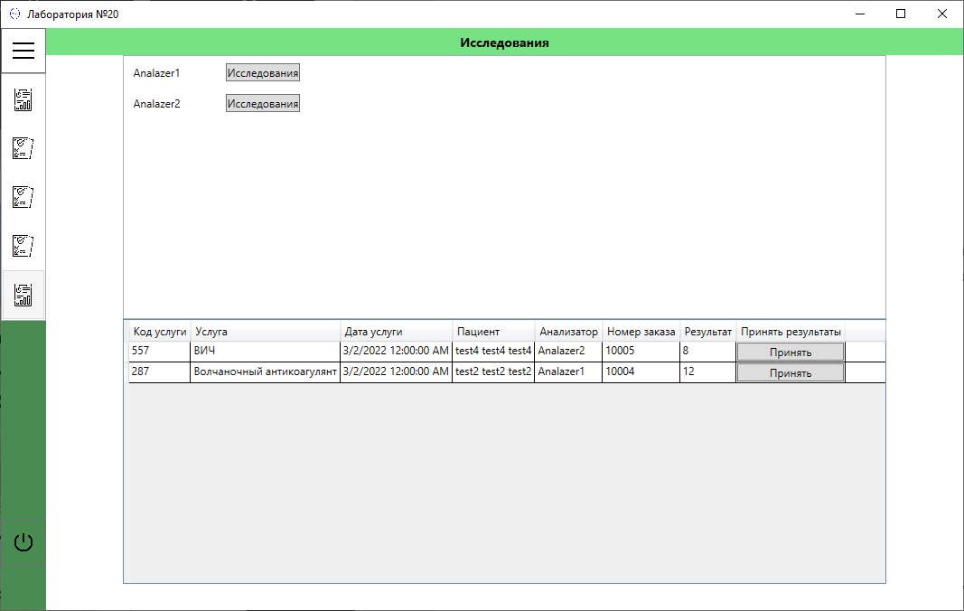

Рисунок 11 Просмотр заказанных блюд

# **Приложение Е**

**Техника безопасности**

При работе с компьютером предусматриваются наличие общедоступной инструкции, в которой указаны обязательные требования к обустройству рабочего места и процессу использования техники. Эти правила едины для всех организаций, их выполнение контролируется руководящими органами.

Основные правила организации пространства вокруг рабочего места:

- при длительном и интенсивном использовании, на поверхности модулей ПК (системный блок, монитор, мышка и т.д.) возникают небольшие разряды тока. Эти частицы активизируются во время прикосновений к ним и приводят к выходу техники из строя. Нужно регулярно использовать нейтрализаторы, увлажнители воздуха, антистатики;

- вокруг стола не должно быть свисающих проводов, пользователь не должен контактировать с ними;

- важна целостность корпуса розетки и штепсельной вилки; отсутствие заземления предэкранного фильтра проверяется с помощью измерительных приборов;

- желательно во время строительных работ в офисе использовать минимальное количество легко воспламеняемых материалов (дерева, пенопласта), а также горючего пластика в изоляции. Рекомендуется отдавать предпочтение кирпичу, стеклу, металлу и т.д.;

- помещение должно хорошо вентилироваться и охлаждаться в жаркую пору года. Важен своевременный отвод избыточного тепла от техники.